**Зимние каникулы с пользой**

**или простые советы от дефектолога**

Все мы знаем, с каким нетерпением ждут дети новогодних праздников. И не только потому, что придёт добрый Дед Мороз и положит под новогоднюю ёлочку долгожданный подарок. Гораздо больше ребят вдохновляет возможность на время забыть о школьных буднях. Ведь зимние каникулы длятся достаточно долго для того, чтобы ребёнок успел отдохнуть, вдоволь выспаться, провести время с семьёй, встретиться с родственниками, пригласить друзей, посмотреть любимые фильмы, насладиться общим весельем и новыми впечатлениями.

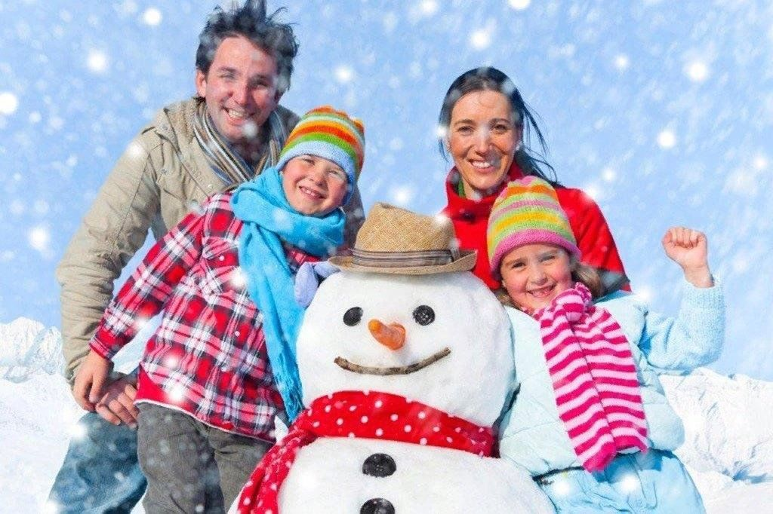

**Советы для родителей:**

1.Каникулы - это возможность восстановить силы после напряжённой учебы и подготовить организм к следующей учебной четверти. И от того, как ребёнок отдохнет во время каникул, зависит его работоспособность и успешность в дальнейшей учёбе. Прежде всего, необходимо помнить о **режиме дня**.

2.Лучший отдых – **прогулки** на свежем воздухе. Свежий воздух обычно творит чудеса. Морозный свежий воздух – это хороший способ укрепить здоровье.

3. Следите, чтобы свободное время ребёнок не проводил только за компьютерными играми, так как сидение перед экраном таит в себе опасность потери зрения и выработки плохой осанки. Посетите вместе с ребёнком музей или выставку. Это даст возможность не только **узнать что-то новое** и полезное, но и весело провести время вместе.

4.Подберите детям интересную книгу, пазлы или **настольную игру**. Если у вас нет возможности поиграть с ними, то вечером постарайтесь узнать, как прошла игра. За ужином расспросите об этом.

5.Во время зимних каникул предоставьте детям **возможность для творчества**. Сейчас есть множество журналов и сайтов с детальным описанием того, как делать своими руками поделки, аппликации или коллажи. Так почему бы ребёнку не подарить частичку своего тепла родным или друзьям?

6.Каждый из нас любит разные **вкусности и сладости**. Устройте день кулинарного искусства, приготовив то блюдо, которое больше всего вы любите, но с условием: в приготовлении кулинарного шедевра участвуют все члены семьи.

***Следуя этим советам, взрослые обеспечат себе и ребенку отличное настроение, а праздник запомнится на весь будущий год!***

